**Диалоговые окна**

[Общая информация](http://developer.alexanderklimov.ru/android/theory/dialog.php#basic)  
[Класс Dialog](http://developer.alexanderklimov.ru/android/theory/dialog.php#classdialog)  
[Диалоговое окно AlertDialog](http://developer.alexanderklimov.ru/android/theory/dialog.php#alertdialog)  
[Создание собственных диалоговых окон](http://developer.alexanderklimov.ru/android/theory/dialog.php#custom)

Начиная с Android 3.0, работа с диалоговыми окнами чуть изменилась.

**Общая информация**

В некоторых случаях требуется показать диалоговое окно, где пользователю нужно сделать какой-нибудь выбор или показать сообщение об ошибке. Безусловно, можно создать собственное окно, расположить в нем нужные кнопки и обрабатывать их нажатия. Но, в Android уже есть собственные встроенные диалоговые окна, которые гибко настраиваются под задачи. Использование диалоговых окон для простых задач позволяет сократить число классов Activity в приложении, экономя ресурсы памяти. Ведь вам не придётся регистрировать активность в манифесте, думать над компоновкой элементов на экране и так далее.

Диалоговые окна в Android представляют собой полупрозрачные «плавающие» активности, частично перекрывающие родительский экран, из которого их вызвали. Как правило, они затеняют родительскую активность позади себя с помощью фильтров размывания или затемнения. Вы можете установить заголовок с помощью метода **setTitle()** и содержимое с помощью метода **setContentView()**.

Android поддерживает следующие типы диалоговых окон:

* **Dialog** - базовый класс для всех типов диалоговых окон;
* **AlertDialog** — диалоговое окно с кнопками, списком, флажками или переключателями;
* **CharacterPickerDialog** - диалоговое окно, позволяющее выбрать символ с ударением, связанный с базовым символом;
* [ProgressDiaiog](http://developer.alexanderklimov.ru/android/theory/progressdialog.php) — диалоговое окно с индикатором прогресса при помощи элемента ProgressBar;
* [DatePickerDialog](http://developer.alexanderklimov.ru/android/datepickerdialog_dialogfragment.php) — диалоговое окно выбора даты с элементом DatePicker
* [TimePickerDialog](http://developer.alexanderklimov.ru/android/timepickerdialog_dialogfragment.php) — диалоговое окно выбора времени с элементом TimePicker

Если ни один из существующих типов диалоговых окон вам не подходит, то можете создать свое собственное диалоговое окно.

**Класс Dialog**

Класс **Dialog** является базовым для всех классов диалоговых окон. Поскольку ProgressDialog, TimePickerDialog И DatePickerDialog — расширение класса AlertDialog, они также могут иметь командные кнопки.

Каждое диалоговое окно должно быть определено внутри активности, в которой будет использоваться. Диалоговое окно можно открыть один раз или несколько раз.

Для отображения диалогового окна необходимо вызвать метод **showDialog()** и передать ему в качестве параметра идентификатор диалога (константа, которую надо объявить в коде программы), который вы хотите отобразить.

Метод **dismissDialog()** прячет диалоговое окно (но не удаляет), не отображая его на экране. Окно остается в пуле диалоговых окон данной активности. При повторном отображении при помощи метода **showDialog()** будет использована кэшированная версия окна.

Метод **removeDialog()** удаляет диалоговое окно из пула окон данной активности. При повторном вызове метода **showDialog()** диалоговое окно придется создавать снова.

Рассмотрим базовый пример создания диалогового окна на основе класса **Dialog**. Создайте простейшую разметку для диалогового окна - текстовое поле внутри LinearLayout. В разметку главной активности добавьте кнопку для вызова диалогового окна. В коде для главной активности напишем:

Dialog dialog;

@Override

public void onCreate(Bundle savedInstanceState) {

super.onCreate(savedInstanceState);

setContentView(R.layout.activity_main);

dialog = new Dialog(MainActivity.this);

// Установите заголовок

dialog.setTitle("Заголовок диалога");

// Передайте ссылку на разметку

dialog.setContentView(R.layout.dialog_view);

// Найдите элемент TextView внутри вашей разметки

// и установите ему соответствующий текст

TextView text = (TextView) dialog.findViewById(R.id.dialogTextView);

text.setText("Текст в диалоговом окне. Вы любите котов?");

}

public void onClick(View v)

{

// Выводим диалоговое окно на экран

dialog.show();

}

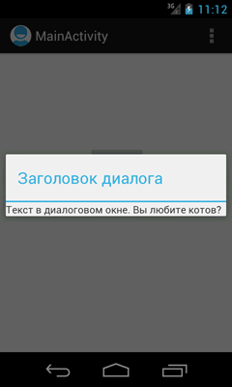

По умолчанию при показе диалогового окна главная активность затемняется. В документации есть константы, позволяющие управлять степенью затемнения:

WindowManager.LayoutParams lp = dialog.getWindow().getAttributes();

lp.dimAmount = 0.6f; // уровень затемнения от 1.0 до 0.0

dialog.getWindow().setAttributes(lp);

dialog.getWindow().addFlags(WindowManager.LayoutParams.FLAG_DIM_BEHIND);

// Установите заголовок

dialog.setTitle("Заголовок диалога");

...

На эмуляторе я не заметил разницы. В старой версии Android 2.3 был ещё эффект размытия **WindowManager.LayoutParams.FLAG_BLUR_BEHIND**, который теперь считается устаревшим. Если вы по упрямству всё равно пропишите данный эффект, то получите не эффект размытия, а чёрный фон. Кто знает, может вас устроит данный вариант.

**Методы onCreateDialog() и onPrepareDialog()**

Метод **onCreateDialog()** вызывается один раз при создании окна. После начального создания при каждом вызове метода **showDialog()** будет срабатывать обработчик **onPrepareDialog()**. Переопределив этот метод, вы можете изменять диалоговое окно при каждом его выводе на экран. Это позволит привнести контекст в любое из отображаемых значений. Если требуется перед каждым вызовом диалогового окна изменять его свойства (например, текстовое сообщение или количество кнопок), то можно реализовать внутри этого метода. В этот метод передают идентификатор диалога и сам объект **Dialog**, который был создан в методе **onCreateDialog()**.

@Override

public void onPrepareDialog(int id, Dialog dialog) {

switch(id) {

case (TIME_DIALOG) :

SimpleDateFormat sdf = new SimpleDateFormat("HH:mm:ss");

Date currentTime = new Date(java.lang.System.currentTimeMillis());

String dateString = sdf.format(currentTime);

AlertDialog timeDialog = (AlertDialog)dialog;

timeDialog.setMessage(dateString);

break;

}

}

Так как в одном приложении может быть несколько диалоговых окон, то необходимо заранее определить диалоговое окно, которое будет использоваться в активности. Для этого создается идентификатор (константа с целым числом). При вызове метода **showDialog()** вы передаете данный идентификатор диалогового окна в качестве параметра. После этого идет вызов метода **onCreateDialog()**, который возвращает экземпляр нужного диалогового окна.

Можно создавать диалог без **onCreateDialog()**, например в обработчике нажатия кнопки вызова диалога, но тогда он не будет присоединен к текущей активности. Чтобы прикрепить его к активности, необходимо вызвать метод **setOwnerActivity()**, передав ему в качестве параметра текущую активность.

Перейдем к примеру. Если в активности должны вызываться несколько различных диалоговых окон, сначала необходимо определить целочисленный идентификатор для каждого диалога, например:

static final int DIALOG_PAUSED_ID = 0;

static final int DIALOG_GAMEOVER_ID = 1;

Эти идентификаторы потом можно использовать в вызове метода **showDialog()** и в обработчике события **onCreateDialog()** в операторе **switch**:

protected Dialog onCreateDialog(int id) {

Dialog dialog;

switch(id) {

case DIALOG_PAUSED_ID:

// Код для работы с диалогом Пауза

break;

case DIALOG_GAMEOVER_ID:

// Код для работы с диалогом Игра окончена

break;

default:

dialog = null;

}

return dialog;

}

Следует отметить, что методы **Activity.onCreateDialog()** и **Activity.onPrepareDialog()** устарели. Используйте [DialogFragment](http://developer.alexanderklimov.ru/android/dialogfragment.php).

**Диалоговое окно AlertDialog**

Примеры создания диалоговых окон типа AlertDialog рассмотрены в [этой статье](http://developer.alexanderklimov.ru/android/alertdialog.php)

**AlertDialog с ссылкой**

Практического смысла возможно не имеет, но можно сделать текст сообщения ссылкой.

private void openSiteDialog() {

final SpannableString webaddress = new SpannableString(

"http://developer.alexanderklimov.ru/android/");

Linkify.addLinks(webaddress, Linkify.ALL);

final AlertDialog aboutDialog = new AlertDialog.Builder(

TestActivity.this).setMessage(webaddress)

.setPositiveButton("OK", new DialogInterface.OnClickListener() {

@Override

public void onClick(DialogInterface dialog, int which) {

// TODO Auto-generated method stub

}

}).create();

aboutDialog.show();

((TextView) aboutDialog.findViewById(android.R.id.message))

.setMovementMethod(LinkMovementMethod.getInstance());

}

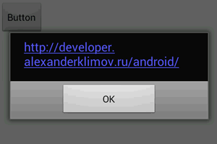

**Создание собственных диалоговых окон**

В базовом пример в начале статьи был показан один способ создания собственной разметки для диалогового окна. Также можно использовать класс **LayoutInflater**, который позволяет преобразовать XML-разметку в соответствующие объекты View в коде программы.

Сначала необходимо инициализировать объект **LayoutInflater** при помощи вызова метода **getLayoutInflater()**, затем получить корневое представление методом **inflate(int, ViewGroup)**, где первый параметр — идентификатор ресурса схемы размещения, второй — идентификатор корневого представления разметки:

LayoutInflater inflater = getLayoutInflater();

View layout = inflater.inflate(R.layout.custom_dialog,

(ViewGroup)findViewById(R.id.toast_layout));

Получив корневое представление, можно методом findViewById() инициализировать все дочерние представления в разметке и задать для них нужное наполнение. Например, если в разметке определены виджеты TextView и ImageView, код может выглядеть так:

TextView text = (TextView)layout.findViewById(R.id.textView);

text.setText("Закрыть? Вы уверены?");

ImageView image = (ImageView)layout.findViewById(R.id.image);

image.setImageResource(R.drawable.icon);

Далее создается объект AlertDialog.Builder и методом setView() для него устанавливается полученная ранее разметка:

builder = new AlertDialog.Builder(this);

builder.setView(layout);

Остальная инициализация свойств диалога и работа с ним в коде программы аналогична работе со стандартным AlertDialog.

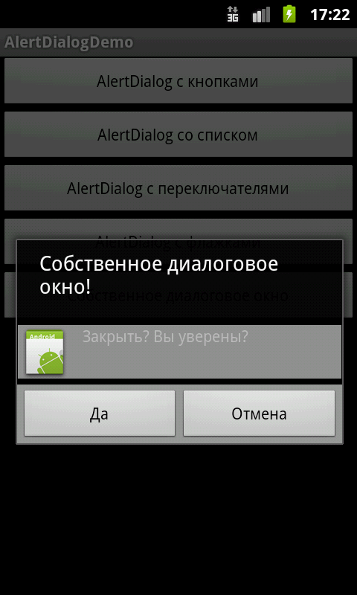

**Дополнительное чтение**

[Анимация диалоговых окон](http://developer.alexanderklimov.ru/android/animation/animdialog.php)